ОГБУ «Реабилитационный центр для детей и подростков с ограниченными возможностями имени В.З. Гетманского»

**Консультация**

**«Вред наркомании.**

**Пагубное влияние СНЮСА и НАСВАЯ»**

Подготовили:

Социальный педагог –

Мацнева Т.А.;

Педагог-организатор –

Ковтун Ю.И.

с. Веселая Лопань

**Цель:**выработка у детей и подростков с ограниченными возможностями негативного отношения к употреблению снюса и насвая.

**Задачи:**

- повысить информационность детей и подростков о вреде снюса и насвая;

- выделить свойства снюса и насвая и их влияние на организм, в частности, на организм детей и подростков;

- выявить причины, побуждающие детей и подростков попробовать снюс и насвай;

- формировать негативное отношение детей и подростков к употреблению снюса и насвая;

- осознание проблемы через ситуацию.

**План**

1. Вступительное слово.
2. Презентация «Снюс. Табак бездымный, но не безвредный»
3. Что такое Насвай?
4. Показ видеоролика: «Насвай – дурман неудачников»
5. Портрет употребляющего снюс и насвай человека.
6. Проблемная ситуация.
7. Упражнение: «Умей сказать «НЕТ».
8. Заключительное слово.
9. Итог.
10. Список интернет-источников.

**Ход мероприятия:**

**Вступительное слово**.

**Ведущий**: Тема нашего сегодняшнего мероприятия «О вреде снюса и насвая». Эти препараты чаще всего употребляются детьми и подростками. Что же такое снюс и насвай?

**Презентация.**

**1Слайд: Снюс. Табак бездымный, но не безвредный**

**2Слайд: Определение**

Снюс (жевательный табак) – один из видов бездымного табака. Он изготавливается из измельчённых табачных листьев, которые пакуют в пакетики, и при использовании помещают между десной и губой.

На реализацию этого жевательного табака наложен запрет на всей территории Евросоюза, исключая Швецию и Норвегию, хотя его употребление абсолютно легально по всему ЕС. Официально запрет снюса в России уже действует с 2015 года, однако закон фактически не исполняется, были введены штрафы за продажу жевательного табака.

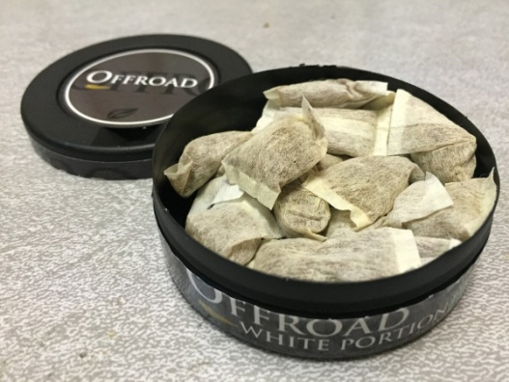

**3 Слайд: Состав**

В состав обычно входит табак, вода, сода, для усиления вкуса, сахар и соль (как консерванты) и ароматизаторы.

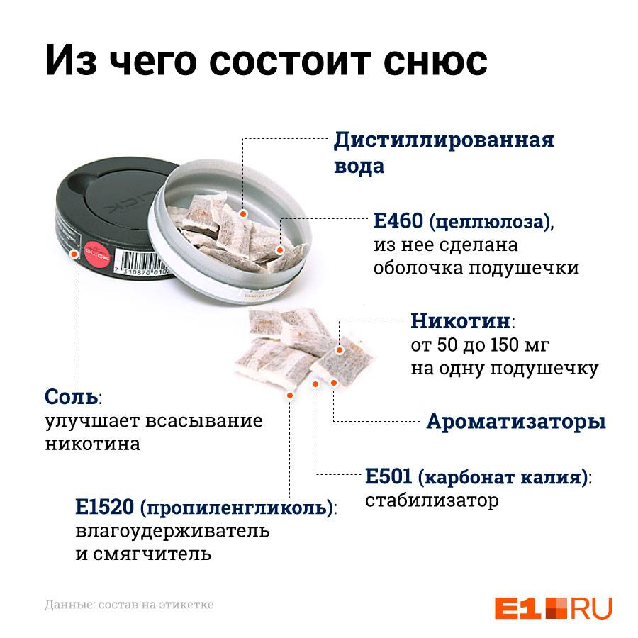

**4 Слайд: Факты о бездымном табаке**

* Бездымный табак содержит, по меньшей мере, 28 канцерогенных веществ.
* Главными канцерогенами в бездымном табаке являются специфичные для табака нитрозамины.
* Около 3% взрослого населения в возрасте от 26 лет и старше являются постоянными пользователями бездымного табака, а около 5% людей в возрасте 18-25 пользуются бездымным табаком время от времени. Более 13% студентов и 2% студенток сообщают об использовании бездымного табака.
* Несмотря на то, что из бездымного табака никотин всасывается медленнее, чем из сигарет, исследования показывают, что интенсивность всасывания никотина из бездымного табака превышает интенсивность всасывания из сигарет в 3-4 раза.
* Никотин из бездымного табака дольше остается в крови, чем никотин из сигарет.

**5Слайд:** **Последствия употребления бездымного табака**

«Безвредность снюса»- опаснейшее заблуждение! Употребление бездымного табака – доказанная причина развития рака полости рта, рака поджелудочной железы, рака пищевода, и рака лёгких.

* Длительное использование бездымного табака приводит к пародонтозу, разрушению зубов, появлению зловонного запаха изо рта, тахикардии, гипертонии.
* Пользователи бездымного табака получают намного больше никотина по сравнению с курильщиками сигарет. Дело в том, что употребление снюса предполагает, что табак остаётся во рту не менее 30 минут, за это время в организм попадает в десятки раз больше никотина, нежели при выкуривании одной, даже самой крепкой сигареты. Если в самой крепкой сигарете содержится до 1,5 мг никотина, то при употреблении снюса можно получить до 22 мг никотина. Даже если табак находится в полости рта непродолжительное время, порядка 5-10 минут, в кровь все равно поступает большое количество этого никотина.
* Высокая концентрация никотина становится причиной более быстрого развития толерантности, и практически молниеносного формирования зависимости. Отказ от использования снюса - процесс более тяжёлый, чем отказ от курения, зачастую невозможный без помощи специалиста и курса реабилитации.
* Кроме того, многие потребители бездымного табака затем переходят на курение обычных сигарет.

**6Слайд:** **Последствия употребления снюса в подростковом возрасте**

* остановка роста;
* повышенная агрессивность и возбудимость;
* ухудшение когнитивных процессов;
* нарушение памяти и концентрации внимания;
* высокий риск развития онкологических заболеваний, прежде всего желудка, печени, полости рта;
* ослабление устойчивости к инфекционным заболеваниям.

Практически все подростки, впервые использовавшие табак в виде снюса, в течение ближайших лет становятся курильщиками сигарет.

**7Слайд: Наиболее распространенные заблуждения о загубном табаке**

* Миф 1: Загубный табак безопаснее сигарет.
* Миф 2:Загубный табак – хорошая альтернатива курению или бросанию.

**Что такое насвай?**

С виду это небольшие шарики темно-зеленого или земляного цвета и размером чуть больше спичечной головки. Реже можно встретить насвай в виде палочек или порошка.

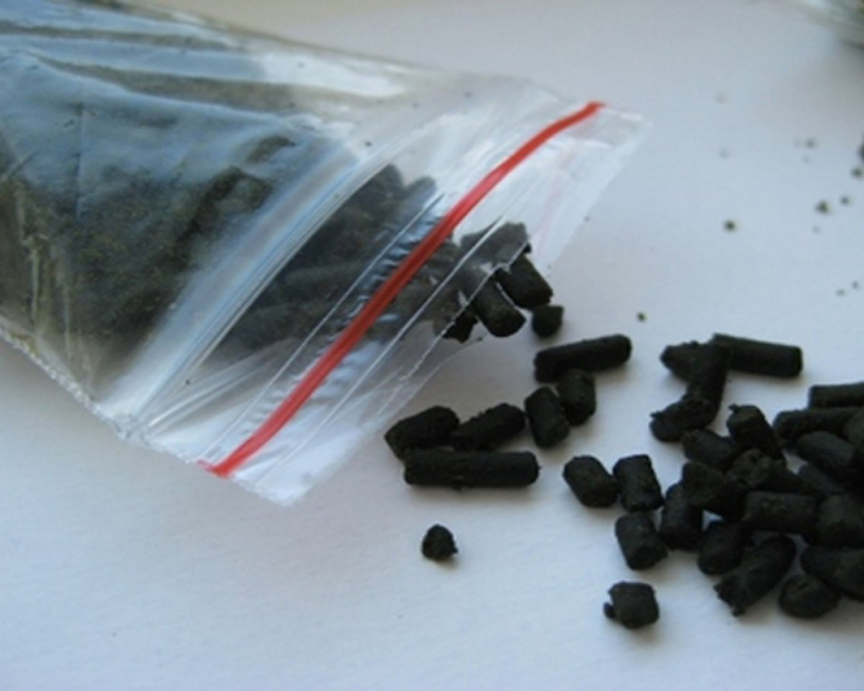

В Россию и Европу вещество пришло из Центральной Азии. Там его делают из табака и щелочи. Иногда добавляют приправы и растительное масло для улучшения вкуса. Есть и суррогаты: вместо гашеной извести, которая в оригинальной рецептуре играет роль щелочи, добавляют более дешевую золу растений и даже помет кур или верблюдов.

**Ожидаемый эффект**

При попадании в организм насвай вызывает ощущения легкого опьянения, сопровождаемого слюноотделением, головокружением, помутнением в глазах и покалыванием в кончиках пальцев. Проглатывание слюны может вызвать тошноту, рвоту и сильное отравление.

**Опасность для организма**

Насвай в разы опаснее, чем сигаретный табак. Но об этом распространители наркотика, разумеется, не предупреждают. Понять, что вред от насвая велик, можно по первым симптомам, возникающим после закладывания шариков в рот. Слизистую начинает сильно жечь, во рту появляется неприятный привкус.

Эти неприятные явления купируются мгновенным, но кратковременным ощущением эйфории, после которого идет вторая волна негативного воздействия на организм: головокружение, апатия, раздражительность. Последняя вызывается абстинентным синдромом, заключающимся в желании употребить насвай снова.

**Последствия от длительного употребления**

Только один человек из пяти после первого приема насвая раз и навсегда поймет, что ему это не нужно. Остальные четыре попадут во власть наркотического вещества и начнут употреблять его постоянно. И тогда последствия употребления насвая могут быть весьма плачевными для организма.

**Слизистая**

Даже после однократного закидывания шариков в рот, возникает ощущение жжения. Если принимать насвай регулярно, можно серьезно повредить слизистые оболочки вплоть до образования язв. Заядлых насвайщиков можно узнать по воспалившимся губам, которые кровоточат и источают резкий неприятный запах.

Внимание! Употребление насвая нередко становится причиной раковых заболевания губ, языка или гортани.

**Желудочно-кишечный тракт**

Даже если всегда сплевывать образующуюся при употреблении насвая слюну, все равно какая-то часть разложившихся веществ будет попадать в желудок. Кроме тошноты и рвоты, это может вызывать диарею и появление хронических заболеваний: гастрита, язвы. На фоне частого приема насвая может развиться рак желудка.

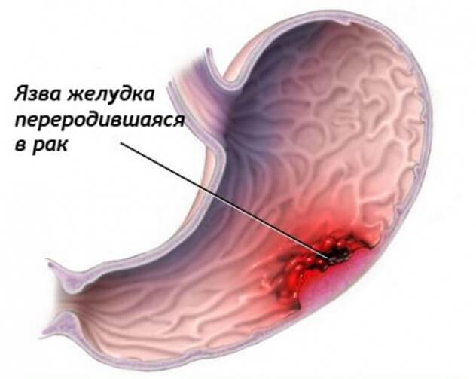

При употреблении суррогатного вещества можно подхватить еще кишечную инфекцию, вызванную попаданием в организм экскрементов животных.

**Центральная нервная система**

Расстройства нервной системы вызывают любые виды наркотиков. Из-за насвая люди становятся апатичными, вялыми, им все чаще требуется очередная доза, чтобы почувствовать хоть какой-то прилив сил. Дети и подростки, употребляющие вещество, становятся рассеянными, забывчивыми и неуравновешенными.

**Сердце**

У людей, принимающих насвай больше года, велик риск развития заболеваний сердца и крови. Возрастает вероятность ранних инфарктов и инсультов.

**Репродуктивная система**

На мужчин насвай воздействует губительно и со стороны детородной функции. Из-за этого мужчины страдают бесплодием.

**Краткосрочное воздействие**

Люди, которые пробовали насвай, так описывают свои краткосрочные ощущения:

* Сильное жжение слизистой рта.
* Тяжесть в голове и во всем теле.
* Расслабленность мышц.
* Апатия.
* Сильное слюноотделение.
* Неприятный вкус и запах.

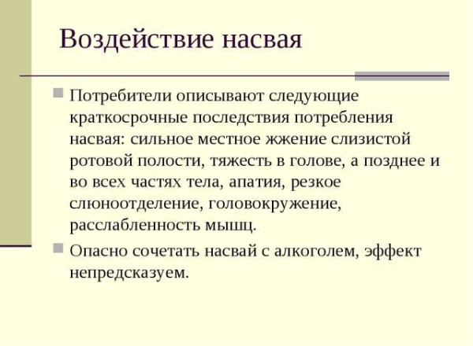

**Психологическая зависимость**

Один из распространенных мифов о насвае заключается в том, что эта смесь не вызывает зависимости, а отказаться от нее можно в любой момент. Так дельцы говорят о любом виде наркотика, но это всегда ложь.

Табак – основной компонент насвая, поэтому в результате его употребления появляется сильная никотиновая зависимость. В результате добавления гашиша и марихуаны формируется наркомания. Кроме этого, у детей и подростков, употребляющих насвай, развивается психологическая зависимость от вещества, что представляет не менее серьезную проблему.

Особенно существенный вред насвай наносит на детский организм. Дети особенно подвержены внушению, чем активно пользуются торговцы насваем, расхваливающие эффекты вещества и утаивая какие последствия от него. Кроме того, на подростков давит авторитет старших приятелей, употребляющих смесь.

В результате длительного приема формируется стойкая психологическая зависимость от насвая как от безопасного и эффективного средства для поднятия настроения. Через какое-то время у подростка возникает желание более ярких ощущений, что толкает его на употребление спиртных напитков и тяжелых наркотиков.

Зачастую насвай становится наживкой, на которую наркодилеры ловят своих жертв. Вначале подростки подсаживаются на безопасное вещество. Затем в него подмешивают марихуану или гашиш, после чего многие переходят на героин и кокаин.

**Последствия**

При продолжительном приеме насвая развиваются такие серьезные последствия, как:

* Рак языка, губ, гортани.
* Разрушения зубов.
* Нарушения психики.
* Заболевания внутренних органов.
* Бесплодие.

**Показ видеоролика: «Насвай – дурман неудачников»**

**Ребята, давайте составим портрет употребляющего снюс и насвай человека:**

(ребята описывают этого человека)

- Бледная кожа,

- раздражительность,

- невнимательность,

- рассеянность,

- головокружение,

- отсутствие аппетита,

- агрессивность,

- бессонница.

**Рассмотрим проблемную ситуацию.**

У вашего однокурсника или одноклассника вечеринка в честь его дня рождения. Кто-то принес снюс или насвай. Вы знаете, что родители ничего не узнают. Двое подростков уже пробовали эти препараты, и им понравилось. Двое еще не употребляли, но один согласился попробовать, а другие отказались.

Почему согласился подросток? (Высказывания детей и подростков).

Представьте себя на месте того подростка, который отказался. Что бы вы ответили? (Ответы детей и подростков).

**Упражнение «Умей сказать «НЕТ».**

Большинство детей и подростков начинали употреблять эти вещества под влиянием других. Хотя и не хотели пробовать, но все они поддавались на уговоры и принимали снюс и насвай. Почему они так себя вели? Да потому, что боялись, что их будут считать слабаками. На этой слабости и играют те, кто предлагает снюс и насвай. Значит, нужно показать им, что ты не боишься, что ты умнее и сильнее их.

**Нужно просто сказать:**

- «Да, я боюсь за свое здоровье»;

- «Да, я, маленький»;

- «Да, я слабак».

Или повторять одну и ту же фразу: **«Спасибо, нет».**

И это выбьет из рук манипуляторов их оружие. Они поймут, что вас не запугать, и вы действительно, самостоятельный, сильный человек.

**Заключительное слово.**

Сейчас в России много трудностей и проблем. Наша страна богата природными ресурсами, народ наш талантлив и образован, но наркомания, токсикомания, алкоголизм и курение губит молодое поколение. И это сопровождается повальной эпидемией сквернословия. Так, может быть, нужно прислушаться к древней библейской мудрости, которая гласит: «если тебя преследуют неудачи, наведи порядок в своей голове». Порядок в мыслях приведет к порядку в словах, а доброе слово очистит и тело от болезней и вредных привычек. А здоровые люди – это здоровый народ, процветающая страна.

**Подведение итогов.**

- Что нового вы узнали сегодня?

- Изменилось ли ваше отношение к этим препаратам?

- Сможете ли вы устоять, когда будут предлагать их?

Интернет-источники:

1. https://infourok.ru
2. https://yandex.ru
3. https://yandex.ru
4. https://www.ptoday.ru